Montería, 31 de mayo de 2024

**LISTA DE CANDIDATOS HÁBILES**

**Asunto:** publicación de resultados de verificación de requisitos, dentro del proceso de elección del representante de los estudiantes ante el Consejo Superior Universitario.

La presente, tiene como objeto informar que las inscripciones de aspirantes dentro del proceso de elección del representante de los estudiantes ante el Consejo Superior Universitario para un período de cuatro (4) años, se realizaron durante los días comprendidos entre el 16 al 27 de mayo del presente, conforme con el cronograma establecido en la Resolución N°0856 de 2024.

En el marco de lo anterior, el Comité Electoral procede a publicar dentro de los términos del cronograma de la convocatoria, los resultados de la verificación de los requisitos de inscripción, conforme con lo siguiente:

|  |  |  |
| --- | --- | --- |
| **CANDIDATOS HABILITADOS** | | |
|  | **Nombres y apellidos** | **Postulación** |
| 1. | Javier Gorrostola Camargo | Principal |
|  | Eylen Gisel Oviedo Padrón | Suplente |
| 2. | Brayan David Otero Yen | Principal |
|  | José Gabriel Benítez Álvarez | Suplente |
| 3. | Juan Pablo Hernández Vásquez | Principal |
|  | Tana Pinto Díaz | Suplente |
| 4. | Kevin Mauricio Gómez Agudelo | Principal |
|  | Paula Andrea López Durango | Suplente |
| 5. | José Raúl Castro Flórez | Principal |
|  | Alexander Ortega Villalobos | Suplente |

Atentamente,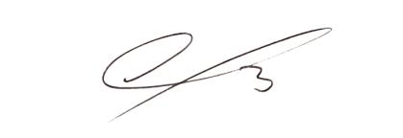

**CELY FIGUEROA BANDA**

Presidente del Comité Electoral